Введение

При загрузке данных в БД АП существует процесс, который распознает совокупность двух и более справочников в разрезности как ту или иную группировку. Такой процесс соединения двух и более справочников в группировку исторически назвался «парой».

Окно вкладки «Пары»

В окне вкладки «Пары» релизованы следующие функциональные кнопки (Рис.1)

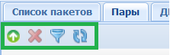
Рисунок - 1

- «Загрузить» (для загрузки файлы с парами);
- «Удалить» (для удаления пары);
- «Фильтр» (для облегчения поиска пользователям пары);
- «Обновить» (для обновления окна в котором показаны пары).

Регулировать сервис по отображению/скрытию столбцов, возможно с помощью функции «Сортировка» размещенной в наименовании столбца. При нажатии на «Сортировка»→ «Столбцы» можно поставить/снять галочку для следующих столбцов (Рис.2):

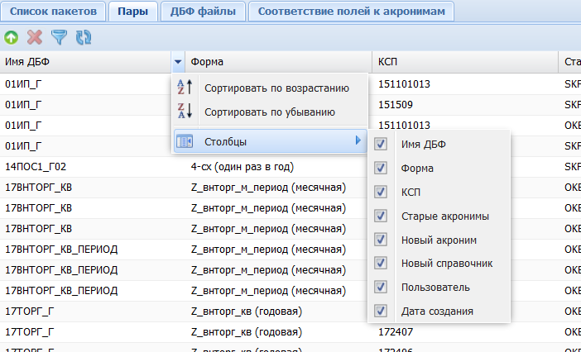
Рисунок - 2
- «Имя ДБФ» (имя DBF-файла, к которому относится пара);
- «Форма» (форма показателя);
- «КСП» (код показателя, в котором используется пара);
- «Старые акронимы» (акронимы существующей разрезности);
- «Новый акроним» (новые акронимы);
- «Новый справочник» (новый справочник);
- «Пользователь» (учётная запись пользователя, совершившего последнее изменение в записи).
- «Дата создания» (дата создания записи)

Функционал «Пары»

Перед началом загрузки пользователь должен подготовить файл с расширением *.csv, подлежащих загрузке. Пары имеют строгую структуру, которая представлена на (Рис. 3):

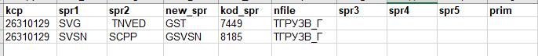
Рисунок-3

Описание столбцов:
Таблица 2
Поле | Описание
kcp | КСП
spr1 | справочник 1
Spr2 | справочник 2
new_spr | новый справочник или группировка
kod_spr | код нового справочника или группировки
nfile | наименование файла к которому относится пара
spr3 | справочник 3
Spr4 | справочник 4
Spr5 | справочник 5
prim | примечание

Далее для загрузки файла необходимо в меню нажать на кнопку «Загрузить». После чего появится окно для выбора файла (Рис.4).

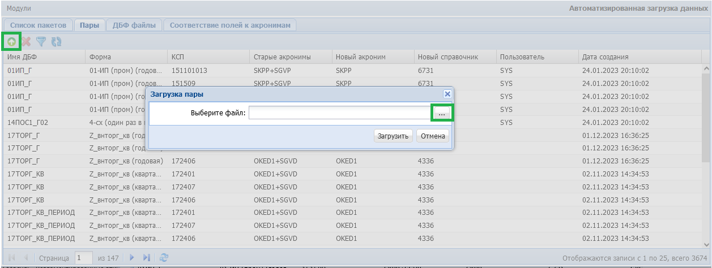
Рисунок-4

Чтобы выбрать необходимый файл, в появившемся окне нужно нажать на квадратную кнопку справа.
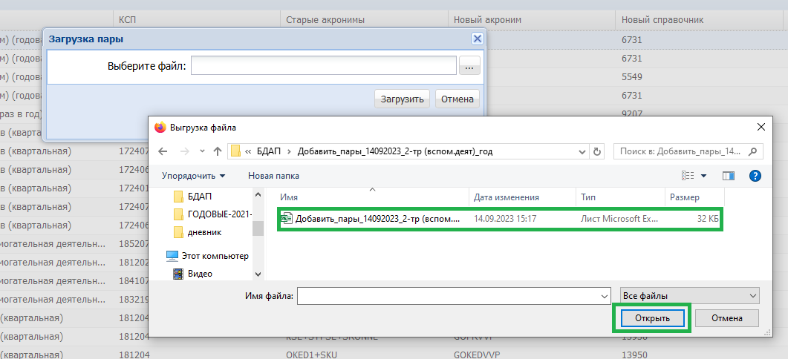
Рисунок-5

Пользователь должен выбрать заранее подготовленный файл с расширением *.csv (Рис.22). Если пользователь выберет файл с иным расширением, то система выдаст соответствующее сообщение о нарушении формата (Рис.6).

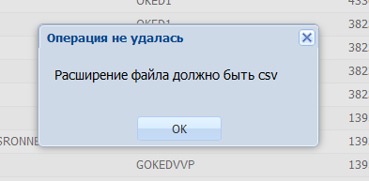
Рисунок-6

После того как был выбран нужный архив, необходимо нажать на кнопку «Загрузить» (Рис.7).

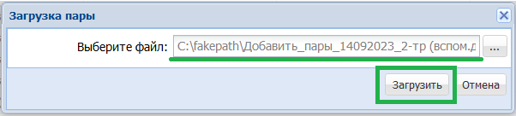
Рисунок-7

Система выдает сообщение о том, что выбранный файл был принят в БД АП на обработку.

